# **ТЕХНИЧЕСКОЕ ЗАДАНИЕ**

**1. Userstory:** Я, как пользователь приложения, хочу отправить текущую подборку себе на почту.

**2. Пользователи:** Все пользователи приложения.

**3. Место:** вкладка «Мои подборки».

**4. Задачи:**

**4.1** Добавить кнопку «Отправить на почту» во вкладку «Мои подборки».

**4.2** Отправить подборку пользователю на почту при нажатии кнопки «Отправить на почту».

**5. Техническое задание:**

**5.1** На экран «Мои подборки» добавить кнопки «Отправить» (рисунок 13).

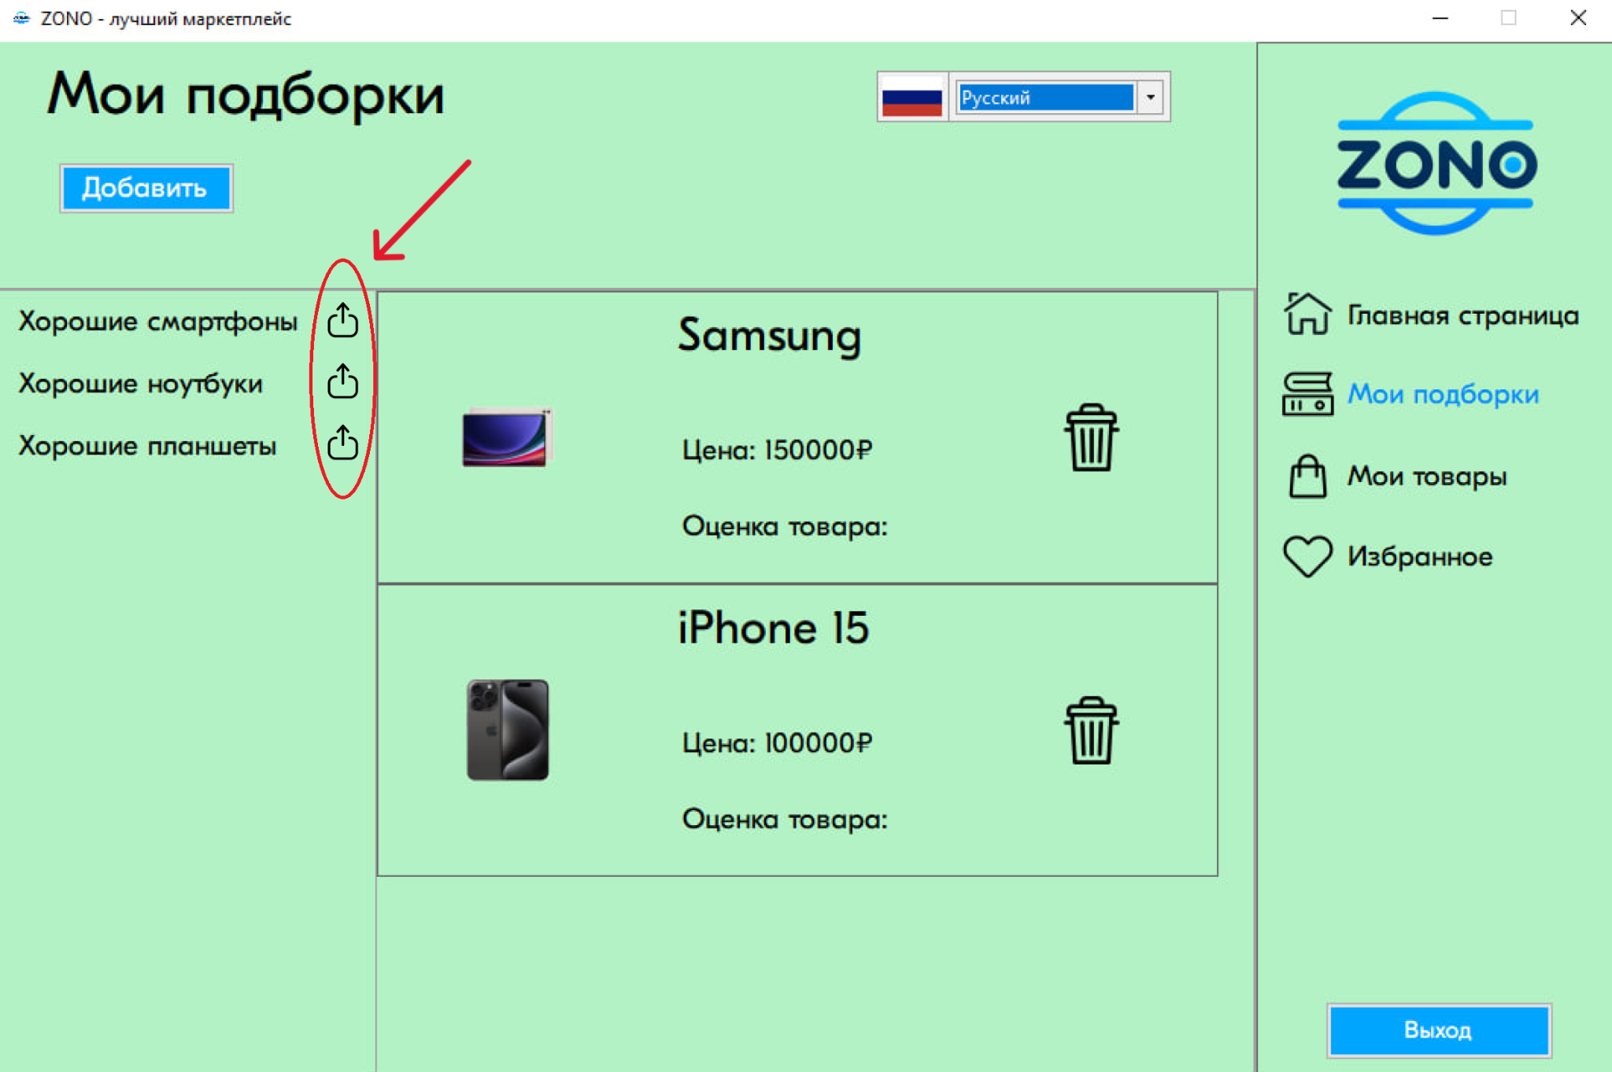

Рисунок 13 – Форма с «Моими подборками» и кнопками “Отправить”

**5.2** При нажатии на кнопку «Отправить» в «Моих подборках» (п. 5.1) производить отправку нужной подборки пользователю на электронную почту (Рисунок 14), к которой он привязал аккаунт и сообщать об этом в случае успешного исхода.

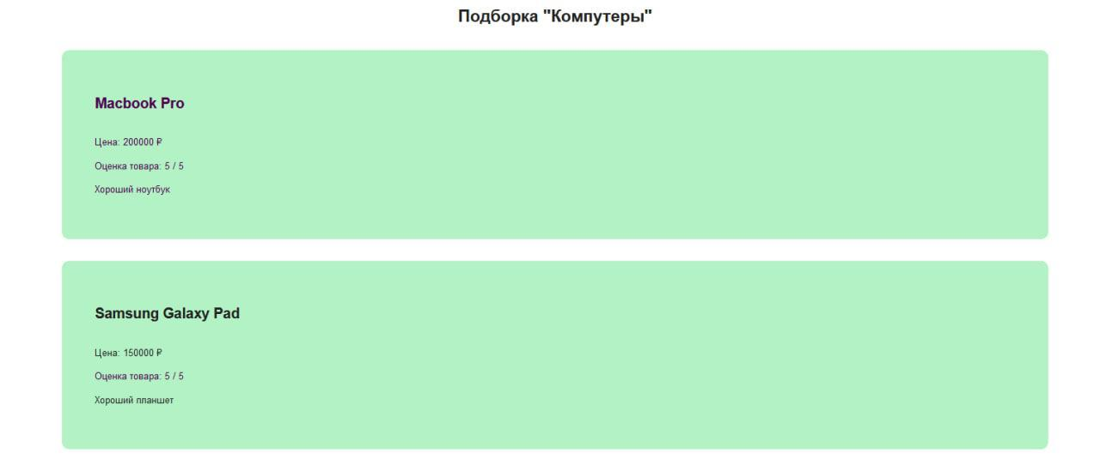

Рисунок 14 - Внешний вид и возможное содержание подборки

1. **Userstory:** Я, как пользователь приложения, хочу авторизоваться через ВК.

**7. Пользователи:** Неавторизованные пользователи приложения.

**8. Место:** Окно входа в приложение.

**9. Задачи:**

**9.1** Добавить кнопку «Войти через ВКонтакте» в окно входа в приложение.

**9.2** Выполнить авторизацию пользователя через ВКонтакте.

**10. Техническое задание:**

**10.1** Добавить кнопку «Войти через ВКонтакте» в окно входа в приложение (Рисунок 15).

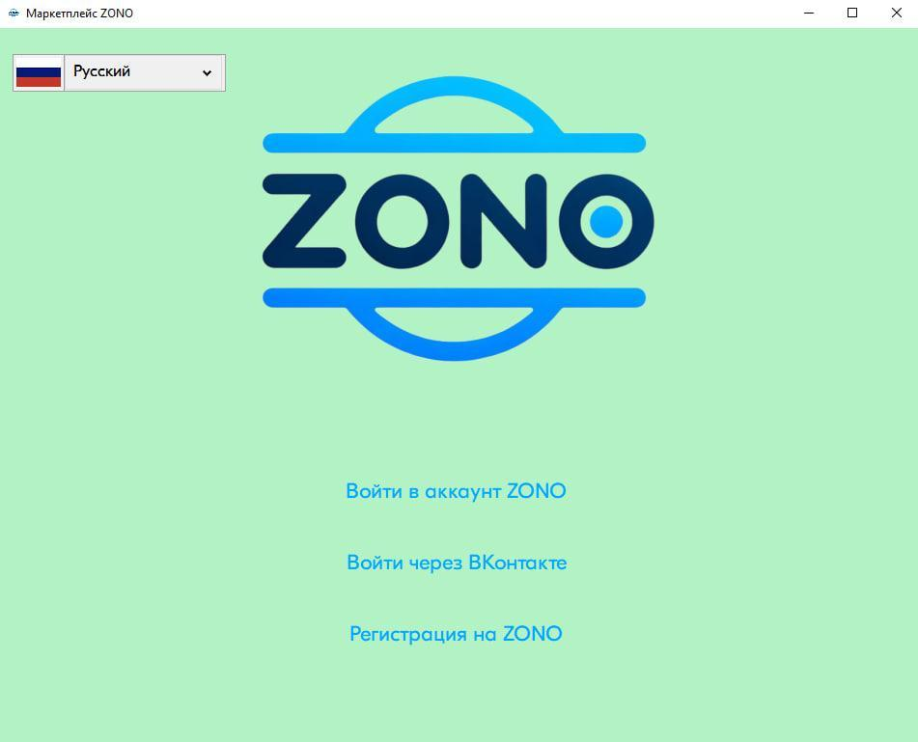

Рисунок 15 – Форма входа с кнопкой «Войти через ВКонтакте»

**10.2** При нажатии кнопки «Войти через ВКонтакте» (п. 5.1) на экране пользователя появляется окно, в которое он должен ввести почту (Рисунок 16), привязанную к ВКонтакте, и пароль от своего аккаунта в ВКонтакте, после чего к нему приходит СМС с кодом подтверждения, который он должен ввести в соответствующее окно (Рисунок 17). После этого пользователь попадает на главную страницу приложения.

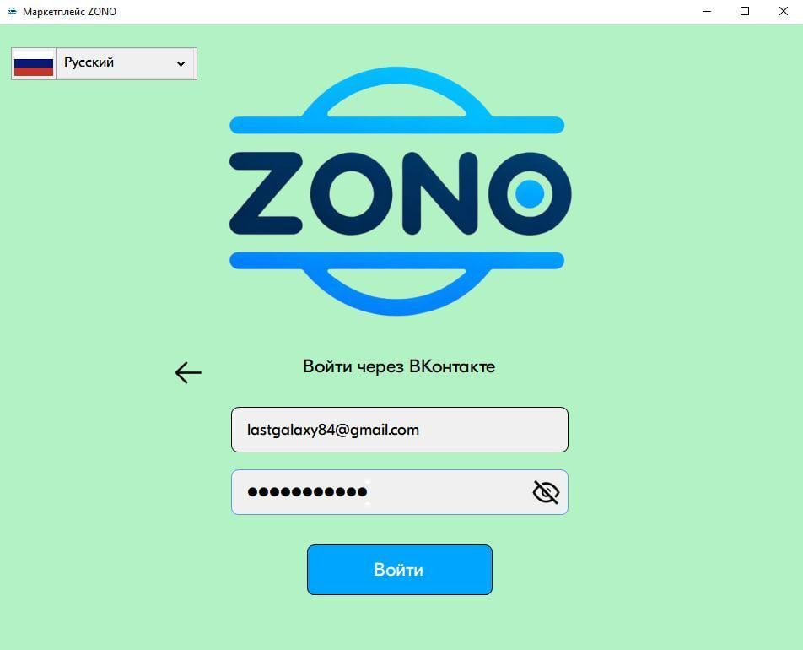

Рисунок 16 – Окно входа с помощью ВКонтакте

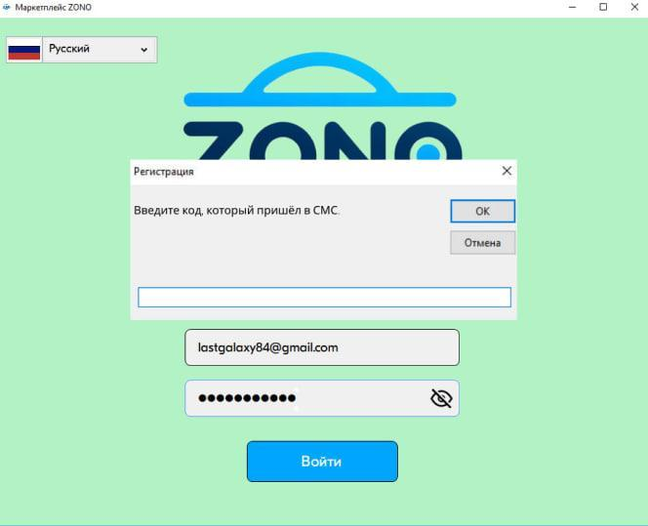

Рисунок 17 – Окно ввода кода подтверждения из СМС

**11. Userstory:** Я, как пользователь приложения, хочу, чтобы дизайн приложения был адаптивным.

**12. Пользователи:** Все пользователи приложения.

**13. Место:** Окно входа и вкладки «Главная страница», «Мои подборки», «Мои товары» и «Избранное».

**14. Задачи:**

**14.1** Сделать окно входа и вкладки «Главная страница», «Мои подборки», «Мои товары» и «Избранное» адаптивными.

**15. Техническое задание:**

**15.1** Реализовать адаптивность дизайна в окне входа и во вкладках «Главная страница», «Мои подборки», «Мои товары» и «Избранное». Они должны иметь внешний вид, адаптированный к любому размеру экрана.

**16. Userstory:** Я, как пользователь приложения, хочу иметь общую подборку с другими пользователями.

**17. Пользователи:** Все пользователи приложения.

**18. Место:** Вкладка «Мои подборки».

**19. Задачи:**

**19.1** Добавить кнопку «Общая подборка».

**19.2** Сохранять в общую подборку 10 позиций с отметками совпадений из подборок у 3-5 пользователей.

**20. Техническое задание:**

**20.1** Добавить возможность выбора типа подборки, после нажатия кнопки “Добавить” (Рисунок 18).

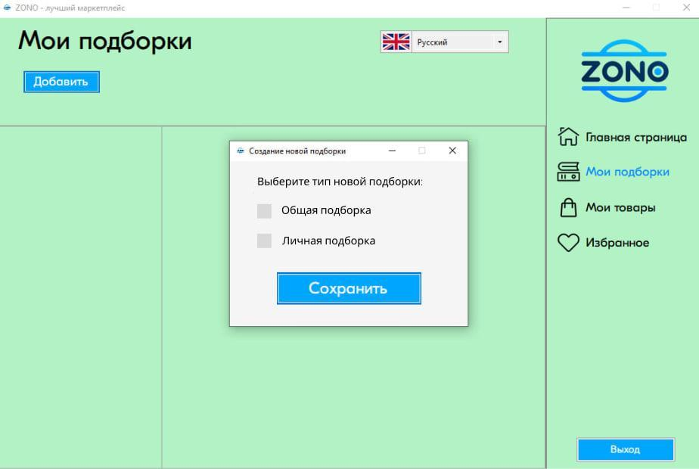

Рисунок 18 – Форма «Мои подборки» с окном выбора типа подборки

**20.2** Через кнопку «Добавить» создать возможность добавлять как обычные подборки, так и общие подборки.

**20.3** В общую подборку сохранять 10 товаров, каждый из которых есть у 3-5 пользователей в какой-то из их личных подборок.